Colunas de lixiviação com solos de texturas arenosa e argilosa e aplicação de biossólidos

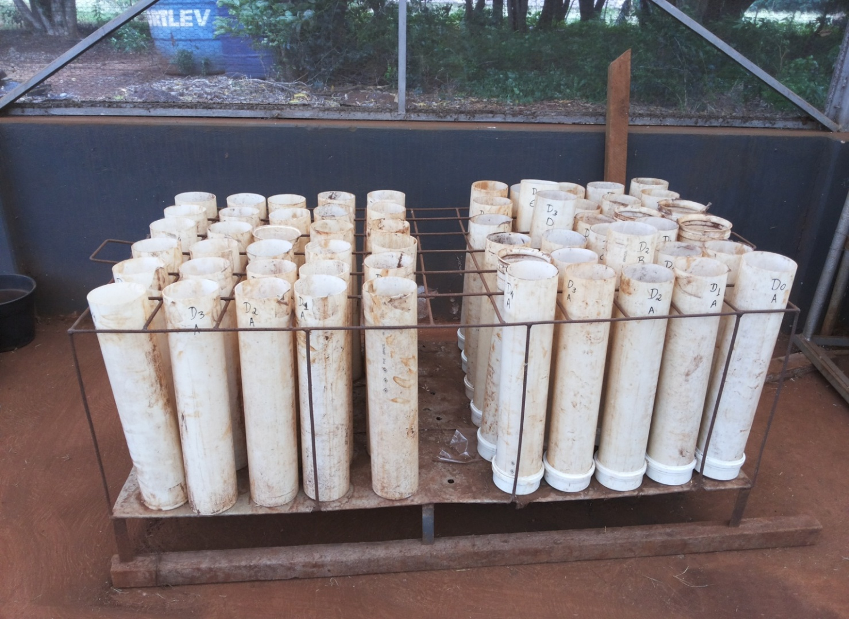
Figura 2a – Vasos tubos de PVC constituindo as colunas de lixiviação.

